# Bài 1: Một số vấn đề chung về cách mạng tư sản

*Chỉ 400k mua trọn bộ Giáo án Lịch sử 11 Kết nối tri thức bản PPT trình bày đẹp mắt (Chỉ 60k cho 1 bài giảng bất kỳ):*  
**B1:** Gửi phí vào tài khoản **0711000255837 - NGUYEN THANH TUYEN -** Ngân hàng Vietcombank **(QR)**  
**B2:** Nhắn tin tới zalo **Vietjack Official - nhấn vào đây** để thông báo và nhận giáo án.  
Xem thử tài liệu tại đây: **Link tài liệu**  
  
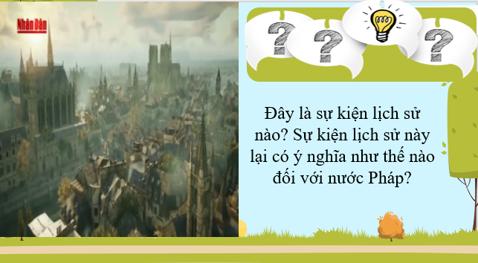  
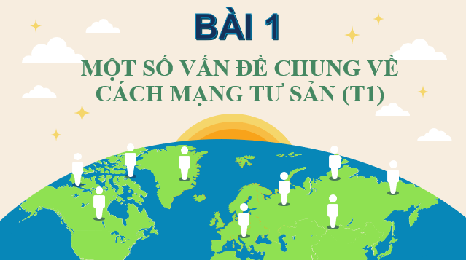  
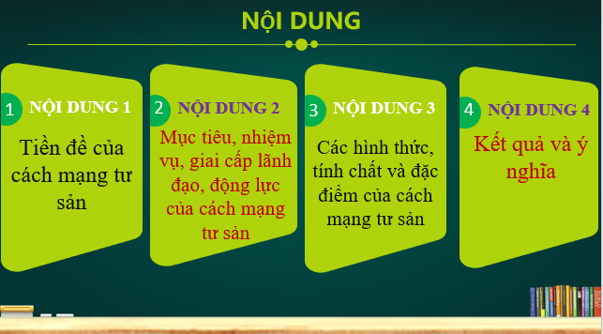  
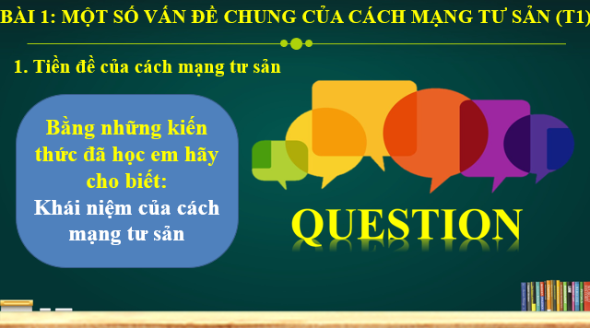  
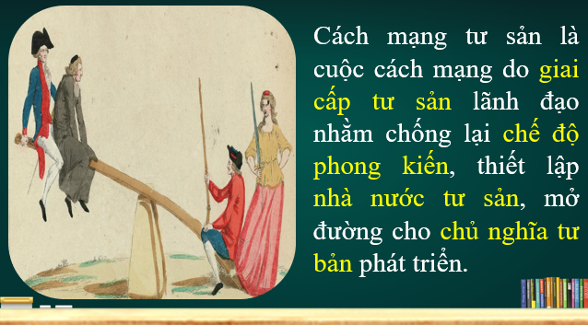  
...........................................  
...........................................  
...........................................  
**Giáo án Lịch sử 11 Bài 1 (Kết nối tri thức): Một số vấn đề chung về cách mạng tư sản**  
**TIẾT 1**  
**I. MỤC ĐÍCH, YÊU CẦU**  
*Sau bài học này, giúp HS:*  
**1. Về kiến thức**  
- Trình bày được tiền đề của các cuộc cách mạng tư sản về kinh tế, chính trị xã hội tư tưởng.  
- Phân tích được mục tiêu, nhiệm vụ, giai cấp lãnh đạo động lực của các cuộc cách mạng tư sản.  
- Trình bày được kết quả, ý nghĩa của các cuộc cách mạng tư sản.  
**2. Về năng lực**  
**\* Năng lực chung:**  
**-** Giải quyết được những nhiệm vụ học tập một cách độc lập, theo nhóm và thể hiện sự sáng tạo.  
**-** Góp phần phát triển năng lực giao tiếp và hợp tác qua hoạt động nhóm và trao đổi công việc với giáo viên.  
**\*Năng lực riêng:**  
- Góp phần hình thành và phát triển năng lực tìm hiểu lịch sử nhận diện được các loại tư liệu lịch sử (tư liệu viết, hình ảnh...), biết cách sưu tầm và khai thác tư liệu để tìm hiểu về cách mạng tư sản.  
- Góp phần hình thành, phát triển năng lực nhận thức và tư duy lịch sử: giải thích khái niệm cách mạng tư sản, phân tích được mục tiêu nhiệm vụ, giai cấp lãnh đạo và động lực của các cuộc cách mạng tư sản,  
- Góp phần hình thành và phát triển năng lực vận dụng kiến thức, kĩ năng thông qua việc vận dụng kiến thức đã học giải thích được ý nghĩa của các cuộc cách mạng tư sản.  
**3. Về phẩm chất**  
- Bồi dưỡng phẩm chất như: khách quan, trung thực, có ý thức tìm tòi và khám phá lịch sử.  
**II. THIẾT BỊ DẠY HỌC VÀ HỌC LIỆU**  
**1. Giáo viên**  
**-** KHBD soạn theo định hướng phát triển năng lực, phiếu học tập dành cho HS.  
- Các kênh hình (phóng to).  
- Những tư liệu bổ sung về các nước Châu Âu và Bắc Mỹ  
- Máy tính, máy chiếu (nếu có).  
**2. Học sinh**  
- SGK  
**-** Tranh ảnh, tư liệu sưu tầm liên quan đến bài học (nếu có) và dụng cụ học tập theo yêu cầu của GV.  
**III. TIẾN TRÌNH DẠY HỌC**  
**HOẠT ĐỘNG 1. KHỞI ĐỘNG**  
  
  
  
  
**a) Mục tiêu**: Giúp HS  
- Kết nối kiến thức từ cuộc sống vào nội dung bài học. Giúp khơi gợi tính tò mò của HS, tạo tâm thế cho học sinh đi vào tìm hiểu bài mới.  
**b) Nội dung**:  
**GV:** Giao nhiệm vụ cho HS  
**HS** quan sát hình ảnh, hoạt động cá nhân để trả lời câu hỏi của GV  
**c) Sản phẩm:** HS hoàn thành tìm hiểu kiến thức  
**d) Tổ chức thực hiện:**  
**B1: Chuyển giao nhiệm vụ (GV)**  
GV cho HS xem 1 đoạn video ngắn về Cách mạng Pháp và yêu cầu HS trả lời câu hỏi  
? Đây là sự kiện lịch sử nào? Sự kiện lịch sử này lại có ý nghĩa như thế nào đối với nước Pháp?  
**B2: Thực hiện nhiệm vụ**  
**GV**: Hướng dẫn HS quan sát, phân tích hình ảnh và trả lời câu hỏi.  
**HS:** Quan sát, phân tích hình ảnh và trả lời.  
**B3: Báo cáo kết quả hoạt động**  
**GV**:Yêu cầu HS trả lời câu hỏi.  
**HS**: Báo cáo câu trả lời  
- HS còn lại theo dõi, nhận xét (nếu cần).  
**Dự kiến sản phẩm**  
**B4: Kết luận, nhận định (GV)**  
- Nhận xét câu trả lời của HS, chốt kiến thức, chuyển dẫn vào hoạt động hình thành kiến thức mới.  
- Viết tên bài, nêu mục tiêu chung của bài và dẫn vào HĐ tiếp theo.  
  
  
  
  
*Rạng sáng ngày 14-7-1789, khắp các khu phố Pa-ri vang lên lời kêu gọi “Hãy tiến chiếm Ba-xti”; hàng nghìn người dân Pa-ri đã tấn công vào ngục Ba-xti. Đây vốn là một pháo đài sau chuyển thành nhà ngục, được xem là biểu tượng quyền lực của chế độ phong kiến chuyên chế. Từ ngọn lửa tấn công ngục Baxti đã bừng lên thành cuộc cách mạng thiêu cháy những tàn dư bảo thủ và lạc hậu của chế độ phong kiến Cách mạng tư sản Pháp cùng các cuộc cách mạng tư sản khác ở Tây Âu và Bắc Mỹ đã mở ra những trang sử mới cho nhân loại.*  
*Vậy, tiền đề, động lực của các cuộc cách mạng tư sản là gì? Mục tiêu, nhiệm vụ cũng như kết quả, ý nghĩa ra sao? Trả lời những câu hỏi này sẽ gợi mở cho em tiếp tục khám phá các vấn đề cơ bản của cách mạng tư sản thời cận đại.*  
  
  
  
  
   
  
  
  
  
**HOẠT ĐỘNG 2. HÌNH THÀNH KIẾN THỨC MỚI**  
**1. Tiền đề của các cuộc cách mạng tư sản**  
**a. Mục tiêu:** Trình bày được tiền đề của các cuộc cách mạng tư sản về kinh tế, chính trị xã hội tư tưởng.  
**b. Nội dung**: HS quan sát máy chiếu, sử dụng SGK để tìm hiểu nội dung kiến thức theo yêu cầu của GV.  
**c. Sản phẩm**: HS hoàn thành tìm hiểu kiến thức  
**d. Tổ chức thực hiện**  
  
  
  
  
**Hoạt động dạy – học**  
  
  
**Sản phẩm dự kiến**  
  
  
  
  
**B1: Chuyển giao nhiệm vụ (GV)**  
GV yêu cầu HS và trả lời câu hỏi  
? Khái niệm của cách mạng tư sản?  
**GV chia HS làm 4 nhóm thảo luận và trình bày câu trả lời vào bảng nhóm**  
? Trình bày những tiền đề của các cuộc cách mạng tư sản?  
   
  
  
  
  
**Tiền đề CMTS**  
  
  
**Nội dung chính**  
  
  
  
  
Kinh tế  
  
  
Nhóm 1  
  
  
  
  
Chính trị  
  
  
Nhóm 2  
  
  
  
  
Xã hội  
  
  
Nhóm 3  
  
  
  
  
Tư tưởng  
  
  
Nhóm 4  
  
  
  
  
   
**B2: Thực hiện nhiệm vụ**  
**GV** hướng dẫn HS trả lời  
**HS:** Quan sát ngữ liệu trong SGK để trả lời câu hỏi.  
GV gợi ý cho HS bằng những câu hỏi và kiến mở rộng  
**Nhóm 1: Kinh tế**  
GV hướng dẫn HS tìm những từ cụm từ để giải thích vì sao cuộc Chiến tranh giành độc lập của 13 thuộc địa Anh ở Bắc Mỹ (hay còn được gọi là Cách mạng tư sản Mỹ lần thứ nhất bùng nổ, GVgợi ý để HS chú ý, đánh dấu lại những từ, cụm từ thể hiện những thông tin quan trọng: Có bao nhiều thứ siêu, Mỹ phải cung cấp cho Anh hết, không được bán cho nước khác. Dân Mỹ không được lập hội buôn bán Các nước không được vào buôn bán với Mỹ, chỉ Anh được buôn bán mà thôi. Lại thêm thuế nặng, làm cho kinh tế khốn đốn  
  
  
**1. Tiền đề của các cuộc cách mạng tư sản**  
- Kinh tế:  
+ Kinh tế tư bản chủ nghĩa ra đời và phát triển trong lòng chế độ phong kiến hoặc chế độ thuộc địa.  
+ Sự phát triển đó gặp phải nhiều rào cản của Nhà nước phong kiến, để mở đường cho chủ nghĩa tư bản phát triển cần phải xoá bỏ những rào cản đó.  
- Chính trị; Chính sách cai trị của Nhà nước phong kiến, thực dân gây ra sự bất mãn ngày càng lớn cho giai cấp tư sản và các tầng lớp khác trong xã hội. Họ đấu tranh đề xoá bỏ ách áp bức, bóc lột.  
  
  
  
  
**.........................................................................**  
**.........................................................................**  
**.........................................................................**  
Xem thử và mua tài liệu:  
Link tài liệu (PPT)  
Link tài liệu (word)